Problema da Semana 9ª Semana –

Completa com cores as seguintes simetrias.
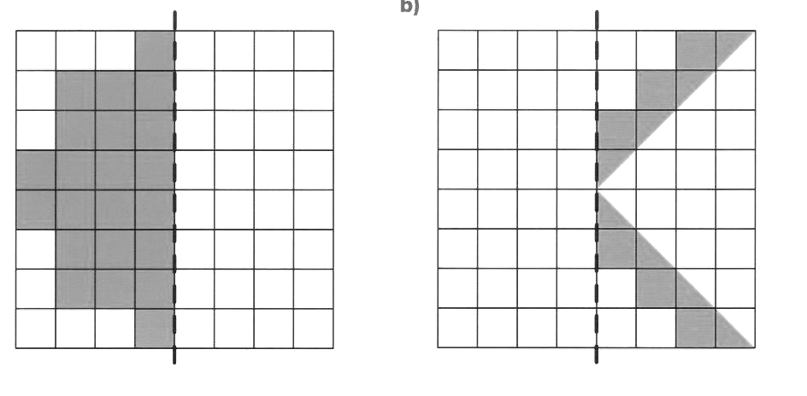
Nome:______________________ Ano:_________

Problema da Semana 9ª Semana –

Completa com cores as seguintes simetrias.
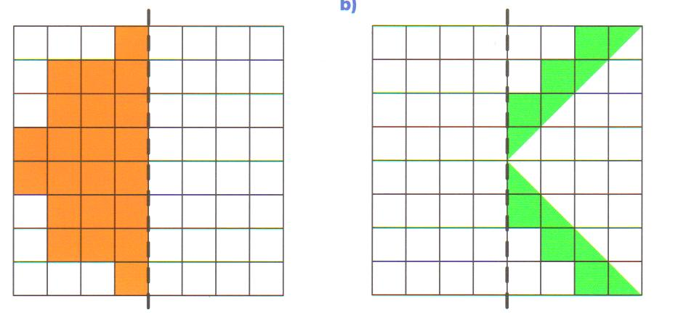
Nome:______________________ Ano:_________
Problema da Semana 8ª Semana – 04-06-2007 a 8-06-2007

Utiliza os algarismos de 1 a 6 em cada rectângulo de forma a que estes não se repitam na horizontal nem na vertical.

1 | 2 | 4 | 6 | 3 | 5
5 | 3 | 6 | 2 | 4 | 1
4 | 6 | 1 | 3 | 5 | 2
2 | 5 | 3 | 1 | 6 | 4

Número de Participantes: 70 alunos

Nomes de alunos que acertaram:

- Mariana Carvalho – 1º ano/normal
- Patrícia Silva – 1º ano/ normal
- Ana Isabel Gomes – 1º ano/ normal
- Cristiana Conceição – 1º ano/ normal
- Diogo Esteves – 1º ano/ normal
- Rafaela Canhão – 1º ano/ normal
- Mariana Simões – 1º ano/tarde
- Tatiana Pedro – 1º ano/ tarde
- Rita Brigido – 1º ano/ tarde
- Beatriz Figueiredo – 1º ano/ tarde
- Mariana Simões – 1º ano/ tarde
- Maria Ribeiro – 1º ano/ tarde
- Tomás Figueiredo – 1 ano/ tarde
- Soraia Ferreira – 2º ano/ manhã
- Rita Dias da Silva – 2º ano/manhã
- Miguel Conceição – 2º ano/ manhã
- Henrique Gil – 2º ano/ manhã
- Miguel Ferreira – 2º ano/ manhã
- Diogo Rafael -2º ano/ tarde
- Ana Mafalda Sá – 2 º ano/ tarde
- Daniel H. – 2º ano/ tarde
- Pedro Saldanha – 2º ano/ tarde
- Luís Pisco – 2º ano/ tarde
- Rafael Alves Macedo - 3º ano
- Gonçalo Monteiro – 3º ano
- Helena das Neves – 3º ano
- João Paulo – 3º ano
- Liliana Faneco – 3º ano
- José Carlos Indum – 3º ano
- Gonçalo Rosa– 3º ano
- Carlos Manuel – 3º ano
- Daniel Marcos – 3º ano
- Ruben Fernandes – 3º ano
- Joana Cristina – 3º ano
- Ana Sofia Serra – 3º ano
- Daisy Trindade – 4º ano/ manhã
- Ana Catarina – 4º ano/ tarde
- Maxsuelen S. – 4º ano/ tarde
- Kelly Lima – 4º ano/ tarde
- Dorita Monteiro – 4º ano/ tarde
- Isaías Indum – 4º ano/ tarde
- José Júlio – 4º ano/ tarde
- Admilo Ramos – 4º ano/ tarde

Muitos Parabéns a todos!
Vão receber um diploma!

Diploma



O/A aluno/a Rita Dias da Silva
do 2º ano - manhã,
participou na actividade
“Problema da Semana” – 8ª Semana
e acertou.

Muitos Parabéns!

As professoras

